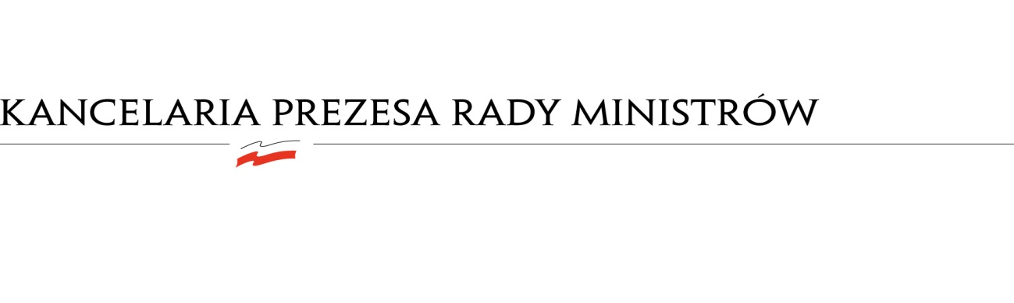

BDG.WZP.1935.21.2022.EC
PN-27/2022
Warszawa, /elektroniczny znacznik czasu/
Informacja o unieważnieniu postępowania
Zamawiający informuje, że postępowanie o udzielenie zamówienia publicznego, prowadzone w trybie przetargu nieograniczonego na organizację wydarzeń medialnych na potrzeby kampanii społecznych i informacyjnych realizowanych przez Kancelarię Prezesa Rady Ministrów zostało unieważnione na podstawie art. 255 pkt 1 ustawy Prawo zamówień publicznych, ponieważ nie złożono żadnej oferty.

Piotr Podstawek
/- podpisano cyfrowo -/

podstawa prawna – art. 260 ust. 2 ustawy z dnia 11 września 2019 r. Prawo zamówień publicznych (Dz. U. z 2021 r., poz. 1129 ze zm.).
ustawy z dnia 11 września 2019 r. Prawo zamówień publicznych (Dz. U. z 2021 r., poz. 1129 ze zm.).

